1. **РАБОТА В ЛОКАЛЬНОМ РЕПОЗИТОРИИ**

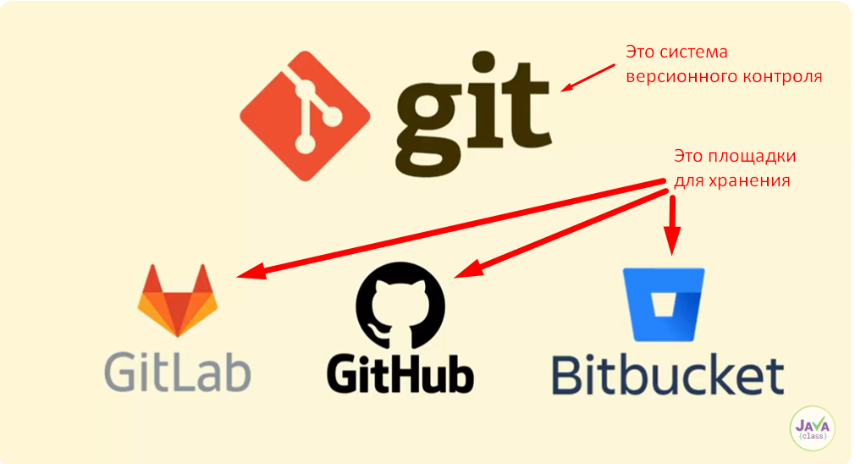

**GIT-клиент – это приложение, через которое мы работаем с GIT**

**Самый распространенный клиент – клиент командной строки**

**СОЗДАТЬ ПАПКУ**

**находясь в этой папке (это важно)**

**надо выполнить команду**

**git init**

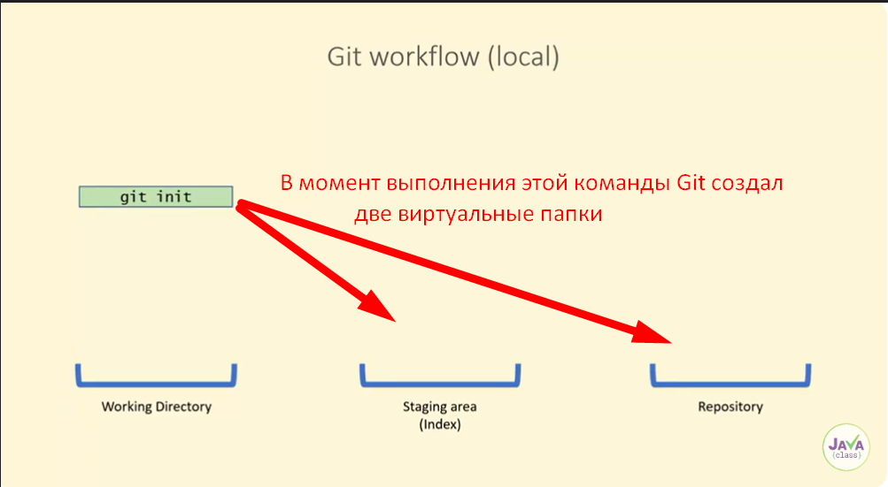

**Git начинает отслеживать изменения во всех трёх папках.**

**В момент создания Git-репозитория создается и первая ветка MAIN (главная).**

**Система изменений – водопадная, т.е. мы не можем внести изменения сразу во вторую или третью папку, сначала мы должны «залить» изменения в первую («реальную») папку.**

**И когда мы вносим изменения в Working Directory, Git эти изменения увидит:**

**git status**

**с помощью этой команды мы сможем увидеть состояние отслеживаемых Git’ом папок Working Directory (Рабочий каталог) и Staging area (Промежуточная площадка).**

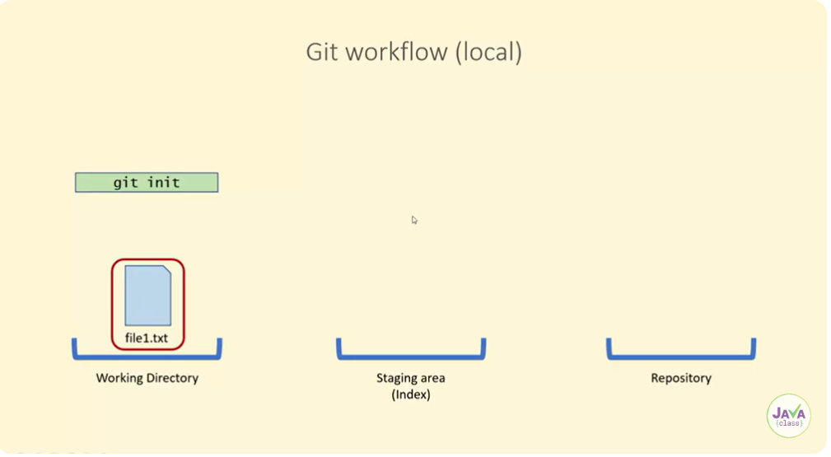

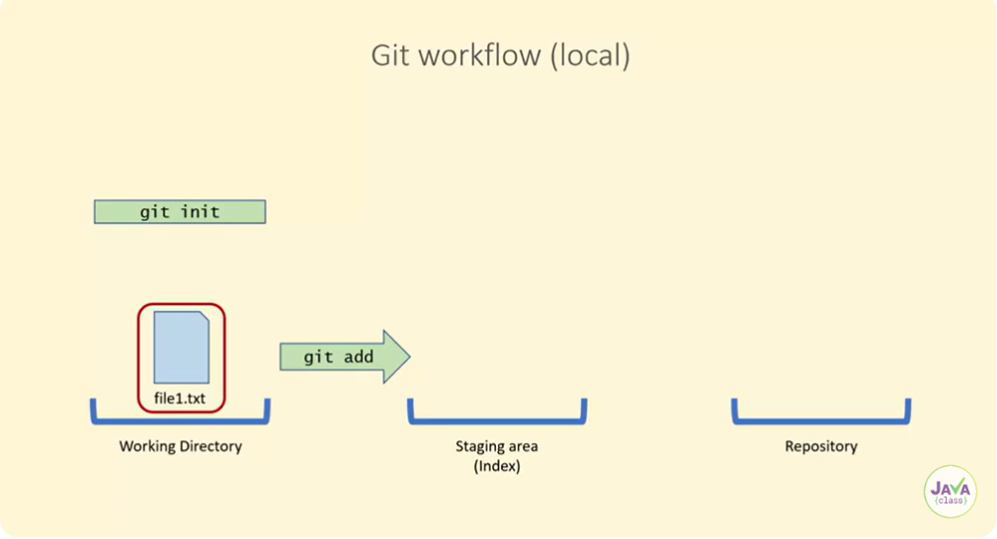

**git add file1.txt**

**git add .**

**– команда добавить все файлы папки в отслеживаемые**

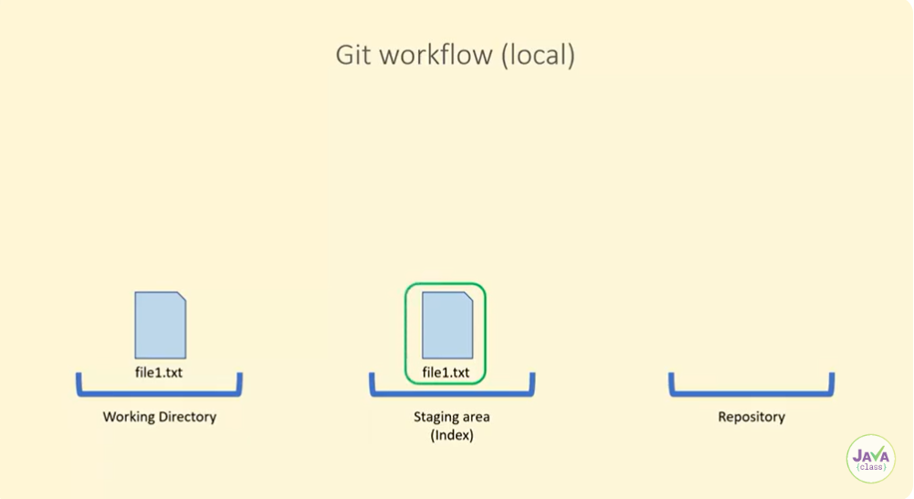

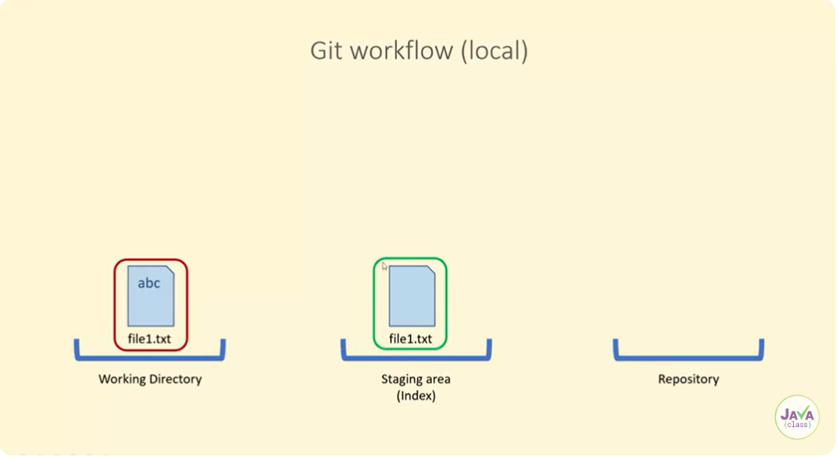

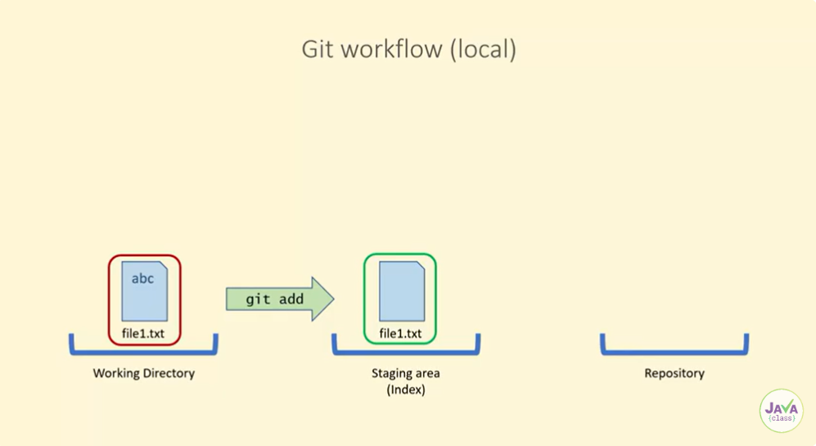

**Перезаливку из рабочей папки в промежуточную можно выполнять без указания изменений в названии файла в команде.**

**Сохранение в Repository («Хранилище») выполняется командой**

**git commit -m “Initial commit”**

**здесь**

**commit – «совершить»**

**m от слова “message” – «сообщение»**

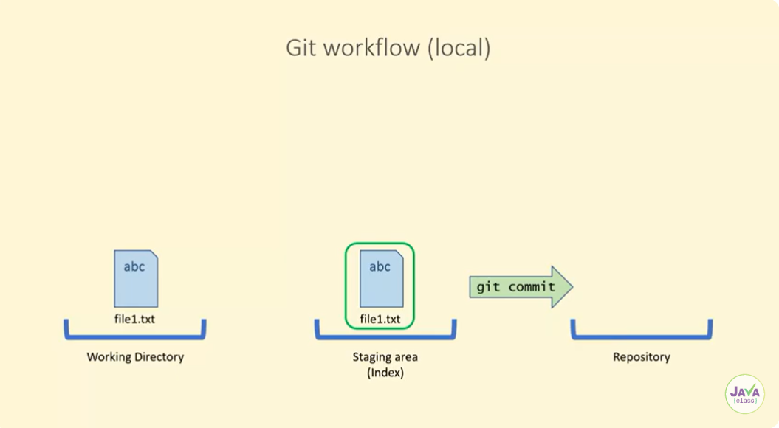

**Каждый созданный коммит имеет свой уникальный номер «хэш» - уникальная идентификация объектов, (англ. hash — «превращать в фарш», «мешанина»); это номер, который определяется хэшируюшей функцией на основе содержимого объекта. Объекты — это все: коммиты, файлы, тэги, деревья.**

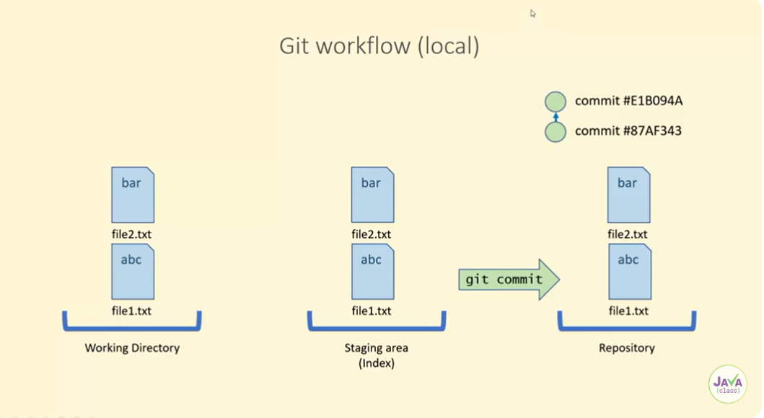

**При создании коммита, создается журнал, в котором отображаются все версии «залитого» в репозиторий проекта.**

**Посмотреть журнал можно набрав команду**

**git log**

**git log --all**

**git log -a**

**При создании каждого последующего коммита нужно в сообщении команды давать смысловое наименование коммита:**

**git commit -m “Add file2.txt”**

**ПЕРЕКЛЮЧЕНИЕ ПО ВЕРСИЯМ**

**Практическая работа**